**附件1**

**2023年教育科学研究规划课题评审结果查询的流程**

(1)登录黑龙江省教育学会官网（http://www.hljjyxh.org.cn），在首页点击课题管理平台。

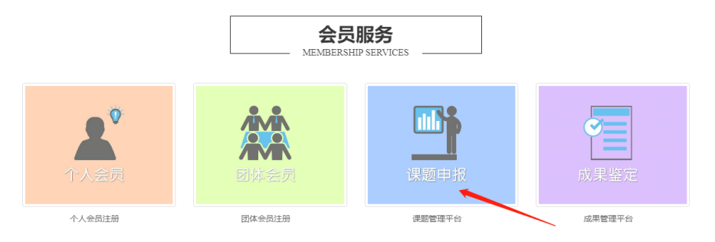

(2)输入用户名和密码、验证码，登录。其中用户名为身份证号，如果密码遗失，请单击“忘记密码”找回。

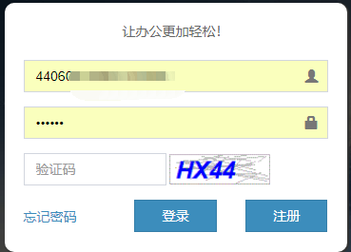

(3)进入科研管理平台，点击左侧“结果查询”，显示课题评审结果。确认立项点击“缴费”按钮。

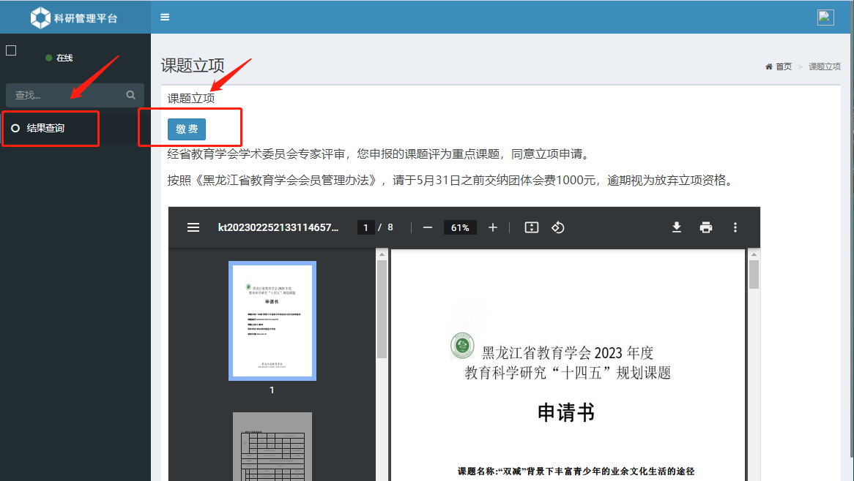

(4)选择个人缴费或单位缴费。

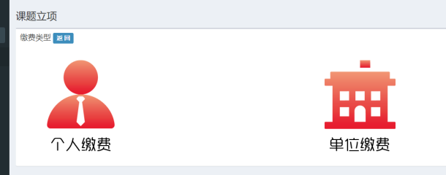

(5)选择个人缴费形式的将显示二维码，用微信扫码，缴纳团体会费后，提示缴费成功；选择单位缴费形式的，请按照信息汇款，并上传单位缴费凭证。

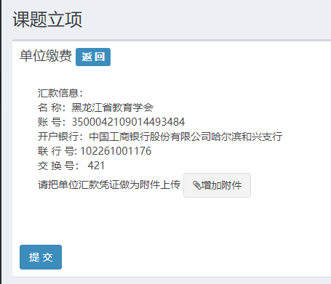

(6)重复步骤(1)(2)，再次进入科研管理平台，点击左侧“课题管理”，显示立项证书，在此可以下载课题立项证书和打印课题申报书。

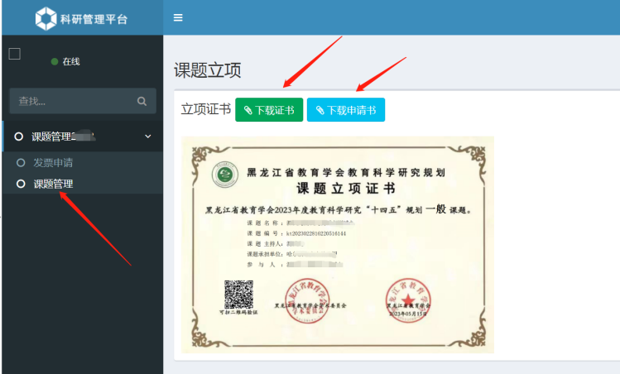

(7)如需发票，请在“课题管理”里的“发票申请”填写开具发票所需信息。（点击保存后不能更改，电子发票将在6月9日前，发送到指定邮箱，6月9日后，将不再开具发票）

